جایگاه لوگو شما

24 AUG
01 SEP - 30 SEP

IST/TK/01

ردیف | هتل | درجه | سرویس | موقعیت | هرنفر در اتاق دو تخته |  | اتاق یک تخته |  | کودک با تخت  12-6 سال
 |  |  |  |  | سه شب | شب اضافه | سه شب | شب اضافه | سه شب | شب اضافه
1 | Grand Milan | *3 | BB | Fatih | 54 $ | 18 $ | 95 $ | 32 $ | 28 $ | 9 $
2 | Sabena | *3 | BB | Fatih | 66 $ | 22 $ | 113 $ | 38 $ | 25 $ | 8 $
3 | White Monarch | *4 | BB | Sisil | 82 $ | 27 $ | 164 $ | 55 $ | 41 $ | 14 $
4 | Nova Plaza Taksim /  Nova Plaza park | *4 | BB | Taksim | 104 € | 35 € | 208 € | 74 € | 104 € | 35 €
5 | The Marmara Sisli | *4 | BB | Sisil | 110 $ | 37 $ | 221 $ | 82 $ | 47 $ | 16 $
6 | Dedeman | *5 | BB | Sisli | 123 $ | 41 $ | 246 $ | 72 $ | 63 $ | 21 $
7 | Lazzoni | *5 | BB | Beyoglu | 132 $ | 44 $ | 217 $ | 92 $ | 79 $ | 26 $
8 | The central palace | *4 | BB | Taksim | 139 € | 46 € | 277 € | 95 € | 50 € | 17 €
9 | Double Tree By Hilton | *4 | BB | Piyalepasa | 142 € | 47 € | 284 € | 97 € | 57 € | 19 €
10 | Taksim Square | *4 | BB | Taksim | 145 € | 48 € | 290 € | 100 € | 72 € | 24 €
11 | Hilton Bomonti | *5 | BB | Bomonti | 151 € | 50 € | 299 € | 101 € | 79 € | 26 €
12 | Radisson Blu Sisli | *5 | BB | Sisli | 151 € | 50 € | 302 € | 141 € | 69 € | 23 €
13 | Lemerdian Etiler | *5 | BB | Besiktas | 180 € | 75 € | 350 € | 117 € | 63 € | 21 €
14 | CVK Park Bosphorus | *5 | BB | Beyoglu | 224 € | 96 € | 447 € | 149 € | 82 € | 27 €
(30 دلار) 8 دلار
نرخ کودک بدون تخت 6-2 سال فقط مبلغ بلیط می باشد (000/400/3 تومان) و نرخ نوزاد (کودک زیر 2 سال) معادل 400.000 تومان و بدون کمیسیون می باشد.

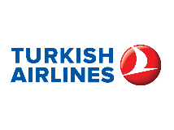
خدمات تور:
پرواز رفت و برگشت ترکیش ایرلاین، هتل با صبحانه به تعداد
شب های اقامت، بیمه مسافرتی، راهنمای فارسی زبان، ترانسفر
رفت و برگشت فرودگاهی
هتل های DOUBLE TREE BY HILTON و
Radisson Blu Sisli و The central palace
بدون گشت آسیا می باشند و هزینه ترانسفر $10 می باشد.

رفت |  |  | برگشت
تهران - استانبول |  |  | استانبول- تهران
شماره پرواز | ساعت پرواز | قیمت | شماره پرواز | ساعت پرواز | قیمت
TK875 | 02:50 | 000/050/2 | TK870 | 09:50 | 000/050/2
TK873 | 05:15 | 000/100/2 | TK878 | 01:25 | 000/100/2

قیمت بلیط ترکیش ایرلاین هر نفر 000/001/4 تومان، کودک 000/007/3 تومان
قیمت
قیمت ها براساس
ساعت پرواز تغییر
خواهند کرد
قیمت پرواز ماهان
000/000/1 تومان ارزانتر میباشد

گشت شهری و مرکز خرید (رایگان) | گشت آسیایی

گشت ORTAKOY - گشت -POL BOGAZ گشت - BEBEK گشتCHAMLICA گشت خرید AKASYA - گشت ARDOGAN HOUSE - برگشت با کشتی
گشت پس از صرف صبحانه حدودا ساعت 9 صبح آغاز شده و تاساعت 16 ادامه خواهد داشت.

- بازدید از مکان های دیدنی و مرکز شهر استانبول ( نمای بیرونی)- گشت خرید در مراکز خرید مارمارافروم و کاپاسیتی- صرف ناهار در مرکز خرید کاپاسیتی
گشت پس از صرف صبحانه حدودا ساعت 9صبح آغاز شده و تاساعت 16 ادامه خواهد داشت.

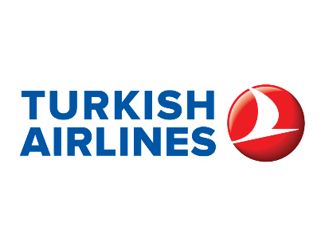
خدمات تور

- بلیت هواپیمایی ترکیش ایرلاین با ایرباس مدرن (تهران به استانبول و بالعکس)
- ترانسفر فرودگاهی و برگزاری گشت ها با اتوبوس توریستی کولردار مجهز
- 3صبحانه کامل (بوفه)
- پوشش بیمه درمانی و حوادث تمام مسافران تا سقف 10 هزار یورو (نرخ بیمه مسافرتی : 10.000 تومان میباشد.)
- این پکیج از بابت تعداد شب های اقامت محدود به سه شب نمیباشد ، بنابراین برای اقامت بیشتر با کانتر مربوطه تماس حاصل فرمایید.
- در صورت درخواست CIP مبلغ 590.000 به مبالغ اضافه گردد.

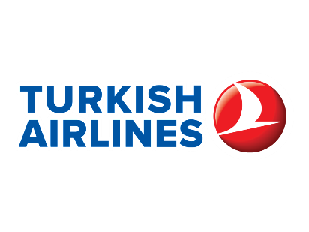

گشت های پیشنهادی

گشت پیشنهادی جزیره پرنس (BUYUK ADALAR) :
همراه با کشتی اختصاصی به بزرگترین جزیره استانبول خواهیدرفت و لذت اسب سواری با درشکه در جزیره جذاب و بدون وسیله سوختی پرنس راخواهیدچشید و سپس پس از صرف نهار به هتل بازخواهیدگشت.
گشت پیشنهادی کشتی و تنگه بسفر:
ازمنظره زیبا و دیدنی تنگه بسفر در شب با کشتی لذت خواهید برد و در کشتی اختصاصی از شام و موسیقی زنده استفاده خواهید کرد.
گشت ها بدون کم و کاست اجرا می گردد اما امکان جابه جایی در برنامه ها وجود دارد

توضیحات

گذرنامه جداگانه برای تمامی مسافران (حتی کودکان و نوزادان) الزامی می باشد.
پرواز و هتل گارانتی بوده، قابل استرداد نبوده و غیر قابل تغییر می باشد و در صورت کنسلی توسط مسافر، هزینه بلیت، و هتل اخذ خواهد شد. مسئولیت کنترل گـذرنامه در خصوص هـرگونه مـمنوعیت خروج از کشور، تاریخ اعتبار و مهر ورود و خروج، پرداخت عوارض خروج از کشور و سایر مـدارک مورد نیاز به عهده مسافر می باشد.
کلیه آژانس های همکار ملزم به عقد قرارداد با سازمان میراث فرهنگی استان تهران می باشند،در غیر اینصورت عواقب آن برعهده آژانس همکار می باشد.

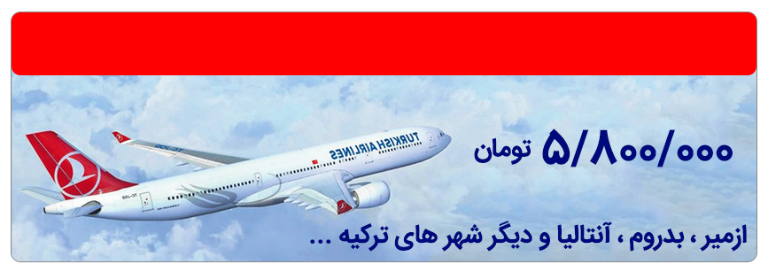
پرواز های ادامه مسیر از استانبول به دیگر شهرهای ترکیه

